**TÉCNICA EM TELECOMUNICAÇÕES**

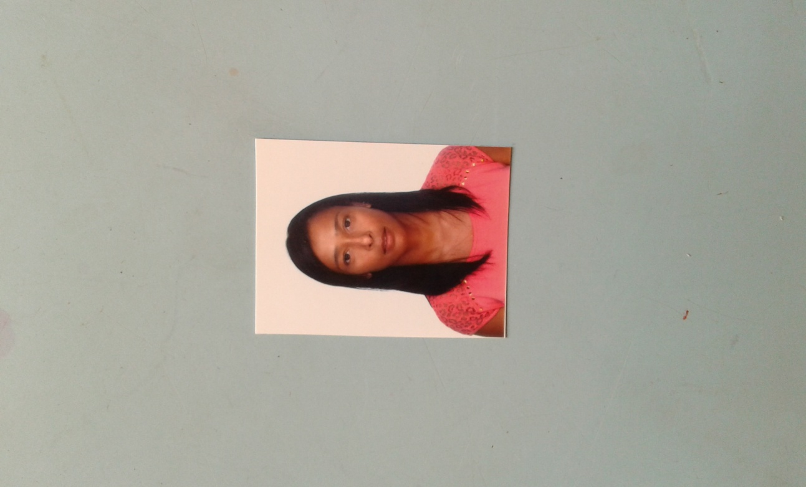

**I. DADOS PESSOAIS**

Nome: Cátia Aparecida Leite da Silva

Endereço: Rua Professora Maria Belmira Peres Dias nº 425 - Pelotas/RS

Telefones: (53)91681975, (53)84565688 e (53)81298396

e-mail : [catialeitesilva@yahoo.com.br](mailto:catialeitesilva@yahoo.com.br)

**II. FORMAÇÃO**

* Análise e Desenvolvimento de Sistemas - Universidade Norte do Paraná – 2012
* Técnico em Telecomunicações – Centro Federal de Educação Tecnológica/RS – 2001
* Ensino Médio – Escola Estadual de 1° e 2° Graus Areal - 1998

**III. EXPERIÊNCIA PROFISSIONAL**

* 06/02/2013 a 13/09/2014 - Arimar Automação Ltda.

Técnica em Instrumentaçãos – Planejamento e Comissionamento das atividades EIT das plataformas P55, P58, P62 e P63; e Aeroporto de Viracopos.

* 03/04/2007 a 01/06/2012 – Yara Brasil Fertilizantes S.A

Assistente de Tecnologia da Informação - Help Desk

* 14/03/2005 a 02/04/2007 – Exímia Recursos Humanos Ltda.

Auxiliar de Manutenção Elétrica

* 17/10/2003 a 22/12/2004 – SITEL Telecomunicações

Técnica em Telecomunicações

**IV. CURSOS**

* Encarregado de Instrumentação – 240h – Maio/2007 – PROMIMP – CTI – Rio Grande/RS

**V. CONHECIMENTOS**

* MS Project
* Office
* Windows
* SAP
* Inglês Intermediário

**VI. OBSERVAÇÕES**

* CREA ativo
* CNH categoria AB – desde 2008
* Disponibilidade para viagens

Pelotas, Junho de 2015.